Архангельск (8182)63-90-72  Астана (7172)727-132  Астрахань (8512)99-46-04  Барнаул (3852)73-04-60  Белгород (4722)40-23-64  Брянск (4832)59-03-52  Владивосток (423)249-28-31  Волгоград (844)278-03-48  Вологда (8172)26-41-59  Воронеж (473)204-51-73  Екатеринбург (343)384-55-89 | Иваново (4932)77-34-06  Ижевск (3412)26-03-58  Иркутск (395)279-98-46  Казань (843)206-01-48  Калининград (4012)72-03-81  Калуга (4842)92-23-67  Кемерово (3842)65-04-62  Киров (8332)68-02-04  Краснодар (861)203-40-90  Красноярск (391)204-63-61  Курск (4712)77-13-04  Липецк (4742)52-20-81  Киргизия (996)312-96-26-47 |  |  | Магнитогорск (3519)55-03-13  Москва (495)268-04-70  Мурманск (8152)59-64-93  Набережные Челны (8552)20-53-41  Нижний Новгород (831)429-08-12  Новокузнецк (3843)20-46-81  Новосибирск (383)227-86-73  Омск (3812)21-46-40  Орел (4862)44-53-42  Оренбург (3532)37-68-04  Пенза (8412)22-31-16  Казахстан (772)734-952-31 | Пермь (342)205-81-47  Ростов-на-Дону (863)308-18-15  Рязань (4912)46-61-64  Самара (846)206-03-16  Санкт-Петербург (812)309-46-40  Саратов (845)249-38-78  Севастополь (8692)22-31-93  Симферополь (3652)67-13-56  Смоленск (4812)29-41-54  Сочи (862)225-72-31  Ставрополь (8652)20-65-13  Таджикистан (992)427-82-92-69 | Сургут (3462)77-98-35  Тверь (4822)63-31-35  Томск (3822)98-41-53  Тула (4872)74-02-29  Тюмень (3452)66-21-18  Ульяновск (8422)24-23-59  Уфа (347)229-48-12  Хабаровск (4212)92-98-04  Челябинск (351)202-03-61  Череповец (8202)49-02-64  Ярославль (4852)69-52-93
эл. почта: svz@nt-rt.ru

Опросный лист для заказа нории типа НС СОВОКРИМ
№  п/п | Наименование,  показатель | Технические данные
1 | Вид транспортируемого продукта
2 | Удельный вес продукта, т/м³
3 | Производительность, т/ч
4 | Высота нории по коробам, м  (или приложите монтажный чертеж)
5 | Изготовитель привода | □ – отечественный  □ – импортный
6 | Тип моторредуктора: | □ – цилиндрический двухступенчатый соосный  □ – коническо-цилиндрический
6 | Варианты исполнения головки нории с коническо-цилиндрическим моторредуктором.  Для цилиндрического двухступенчатого соосного указать :  □ – правый;  □ – левый. | □ – исполнение левое вар.А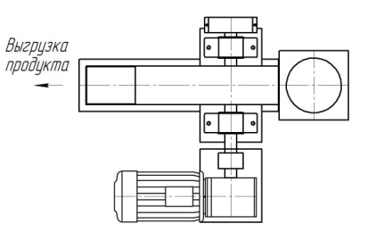  □ – исполнение левое вар.Б  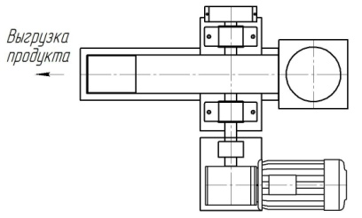  □ – исполнение правое вар.А  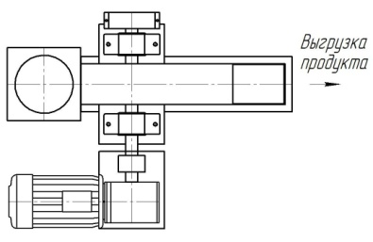  □ – исполнение правое вар.Б  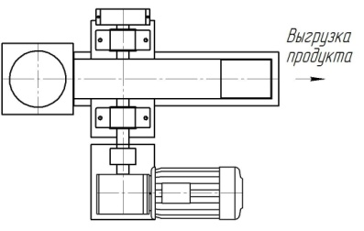
7 | Материал ковшей | □ – металлические *  □ – полимерные
8 | Комплектация спец.коробами** | □ – короб с аспирационным носком;  □ – короб для установки локально фильтра
9 | Тип применяемой ленты: | □ – стандартный (БКНЛ-65)  □ – специальные требования ___________________________________  ___________________________________
10 | Вариант исполнения башмака | □ – «на ковш» (стандартное усполнение)  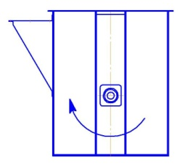  □ – «под ковш»  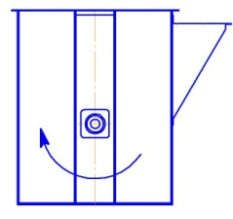  □ – двусторонняя загрузка  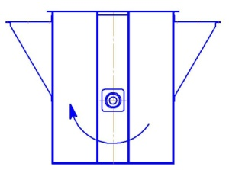
11 | Датчики контроля нории:  □ 220В;  □ 24В. | □ – стандартный (контроль скорости, схода ленты, переполнения башмака), РДКС;  □ – специальные требования ___________________________________  ___________________________________
12 | Варианты исполнения*** | □ – оцинкованная сталь;  □ – нержавеющая сталь;  □ – сталь 3, окрашенная
Контактная информация о заказчике:
Название компании
Ф.И.О. контактного лица
Тел. / факс
Электронная почта
* - возможно изготовление ковшей из нержавеющей стали (при заказе указать отдельно);
** - в базовую комплектацию входят короба для установки датчиков, монтажный короб и конечные короба.
*** - если будет устанавливаться на открытом воздухе, то исполнение только из оцинкованной или нержавеющей стали.

Архангельск (8182)63-90-72  Астана (7172)727-132  Астрахань (8512)99-46-04  Барнаул (3852)73-04-60  Белгород (4722)40-23-64  Брянск (4832)59-03-52  Владивосток (423)249-28-31  Волгоград (844)278-03-48  Вологда (8172)26-41-59  Воронеж (473)204-51-73  Екатеринбург (343)384-55-89 | Иваново (4932)77-34-06  Ижевск (3412)26-03-58  Иркутск (395)279-98-46  Казань (843)206-01-48  Калининград (4012)72-03-81  Калуга (4842)92-23-67  Кемерово (3842)65-04-62  Киров (8332)68-02-04  Краснодар (861)203-40-90  Красноярск (391)204-63-61  Курск (4712)77-13-04  Липецк (4742)52-20-81  Киргизия (996)312-96-26-47 |  |  | Магнитогорск (3519)55-03-13  Москва (495)268-04-70  Мурманск (8152)59-64-93  Набережные Челны (8552)20-53-41  Нижний Новгород (831)429-08-12  Новокузнецк (3843)20-46-81  Новосибирск (383)227-86-73  Омск (3812)21-46-40  Орел (4862)44-53-42  Оренбург (3532)37-68-04  Пенза (8412)22-31-16  Казахстан (772)734-952-31 | Пермь (342)205-81-47  Ростов-на-Дону (863)308-18-15  Рязань (4912)46-61-64  Самара (846)206-03-16  Санкт-Петербург (812)309-46-40  Саратов (845)249-38-78  Севастополь (8692)22-31-93  Симферополь (3652)67-13-56  Смоленск (4812)29-41-54  Сочи (862)225-72-31  Ставрополь (8652)20-65-13  Таджикистан (992)427-82-92-69 | Сургут (3462)77-98-35  Тверь (4822)63-31-35  Томск (3822)98-41-53  Тула (4872)74-02-29  Тюмень (3452)66-21-18  Ульяновск (8422)24-23-59  Уфа (347)229-48-12  Хабаровск (4212)92-98-04  Челябинск (351)202-03-61  Череповец (8202)49-02-64  Ярославль (4852)69-52-93
эл. почта: svz@nt-rt.ru

